

UNIVERSIDADE ESTADUAL DA PARAÍBA BACHARELADO EM CIÊNCIAS DA COMPUTAÇÃO

NIDLAN HENDELL DE ARAUJO FARIAS
RAFAEL TRAJANO DO NASCIMENTO
THALES HENRIQUE DE SOUZA TELES
VITOR FRANCISCO FARIAS SOUZA

PROJETO UNIDADE 2:
ManualBot — Domínio ESP32

CAMPINA GRANDE 2026

1. ESCOLHA DO DOMÍNIO E ESTUDO DA DOCUMENTAÇÃO

1.1 Domínio escolhido: ESP32 (Espressif Systems)
O ESP32 é um microcontrolador de baixo custo com Wi-Fi e Bluetooth integrados, amplamente utilizado em projetos de IoT (Internet das Coisas).

1.2 Finalidade da documentação
A documentação selecionada cobre o ciclo completo de desenvolvimento com o ESP32: especificações elétricas e de hardware, arquitetura interna do chip (memória, periféricos, registradores), uso da linguagem/IDE Arduino sobre o ESP32, e o framework oficial de desenvolvimento (ESP-IDF). O objetivo é permitir que o RAG responda tanto perguntas de alto nível ("como uso o Wi-Fi no ESP32?") quanto perguntas de baixo nível ("qual o endereço do registrador X?").

1.3 Quantidade e tipos de documentos
Serão utilizados 7 documentos oficiais, de 4 tipos: referência técnica (Technical Reference Manual, SoC Errata), datasheet (ESP32 Series Datasheet, ESP32-WROOM-32 Datasheet), guia de hardware (Hardware Design Guidelines) e guia/referência de programação (ESP-IDF Programming Guide, Arduino-ESP32 Core).

1.4 Principais assuntos abordados
● Pinagem, GPIO e IO_MUX
● Periféricos: UART, SPI, I2C, ADC/DAC, PWM
● Wi-Fi e Bluetooth (camada de rádio e APIs)
● Gerenciamento de energia (deep sleep, light sleep)
● Boot, memória flash e partições
● Design de hardware (layout de PCB, alimentação, antenas)

1.5 Justificativa da escolha do domínio
O ESP32 foi escolhido por reunir documentação técnica aberta, gratuita e bem estruturada, com nível de complexidade compatível com o escopo do projeto (nem tão simples quanto o Arduino Uno, nem tão amplo/heterogêneo quanto um notebook Dell ou uma impressora HP, cuja documentação tende a ser majoritariamente voltada ao usuário final). Além disso, a equipe já possui experiência prática com a placa e tem acesso a uma unidade física, o que permite validar respostas do RAG comparando-as com o comportamento real do hardware — um diferencial para a etapa de testes e para a apresentação.

2. Organização da Base Documental
A tabela abaixo lista os documentos que compõem a base de conhecimento do domínio ESP32. Os números de página são aproximados e serão confirmados após o download definitivo de cada versão (alguns documentos, como o ESP-IDF Programming Guide e a documentação do Arduino-ESP32 Core, são publicações online de rolling release, sem contagem fixa de páginas).
Documento | Formato | Páginas (aprox.) | Conteúdo
ESP32 Technical Reference Manual | PDF | ~900 | Arquitetura interna, periféricos e registradores
ESP32 Series Datasheet | PDF | ~80 | Especificações elétricas, pinagem e características do chip
ESP32 Hardware Design Guidelines | PDF | ~50 | Recomendações de layout de PCB e design de hardware
ESP-IDF Programming Guide | PDF/HTML (rolling) | variável | Framework oficial de desenvolvimento (APIs, exemplos)
Arduino-ESP32 Core (docs) | HTML (rolling) | variável | Uso do ESP32 via IDE/linguagem Arduino
ESP32-WROOM-32 Datasheet (NRND) | PDF | ~30 | Especificações do módulo WROOM-32 (versão legada)
ESP32 SoC Errata | PDF | ~40 | Limitações e correções conhecidas do silício

Estrutura de pastas
Os documentos e o código do projeto seguem a estrutura abaixo no repositório GitHub (detalhada também na seção 6):
manualbot-esp32/
📦 meu-projeto-rag/
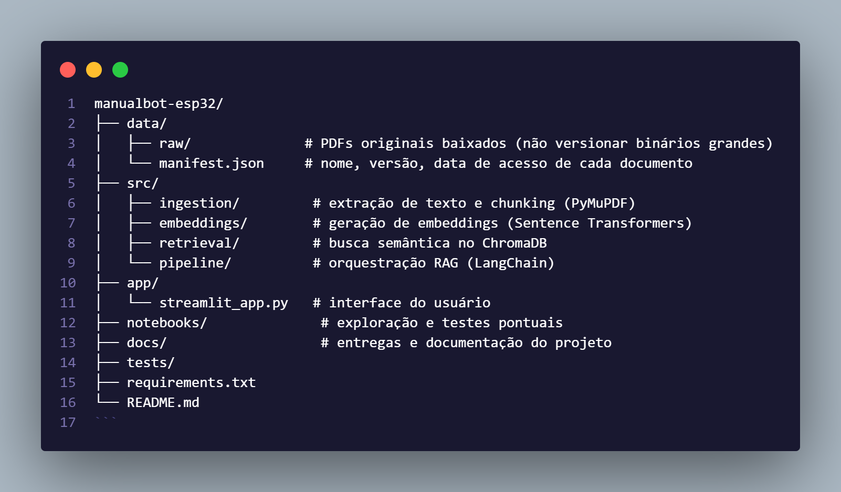

por serem documentos oficiais grandes (o Technical Reference Manual sozinho tem ~900 páginas), os PDFs originais não serão versionados diretamente no Git; o manifest.json registra nome, versão e data de acesso de cada um, e um script de setup fará o download a partir das URLs oficiais da Espressif.

3. Extração e Exploração dos PDFs
Biblioteca utilizada: PyMuPDF (fitz), pela combinação de velocidade, extração de texto por página (necessária para citar a página na resposta) e suporte à detecção de tabelas.
Como o download direto dos manuais oficiais da Espressif não estava disponível no ambiente usado para este teste, a extração foi validada com uma página de exemplo construída com a mesma estrutura de uma página típica de manual técnico (texto corrido + tabela de pinagem + figura), para comprovar que o pipeline de leitura funciona antes de rodá-lo contra os PDFs reais — que serão processados com o mesmo script assim que baixados.
Código utilizado:
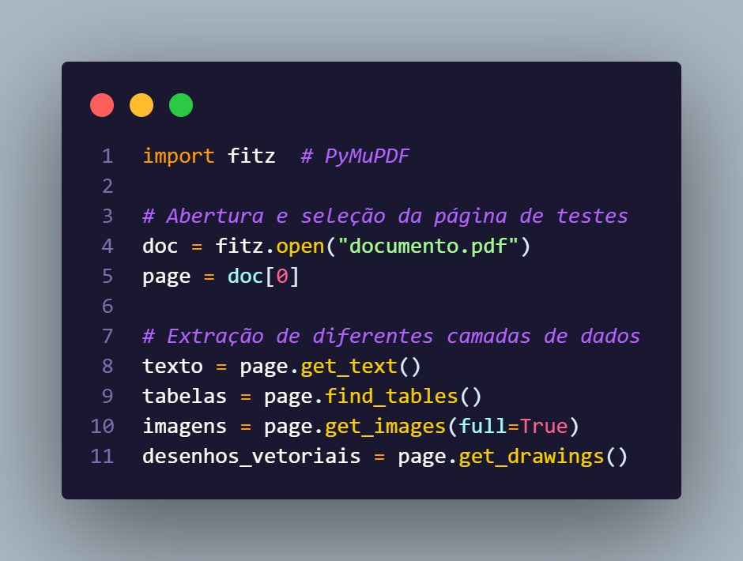
Texto extraído (exemplo fictício, gerado pelo script acima)
4.2 GPIO Matrix Overview
The GPIO matrix is a full-switching network between the peripheral
input/output signals and the IO_MUX pads. Any peripheral input signal
can be selected from any GPIO pad...
GPIO | Function | Notes
GPIO0 | Boot mode strap | Pull-up required
GPIO2 | ADC2_CH2 / Touch2 | Strap pin
GPIO12 | MTDI / ADC2_CH5 | Strap - flash voltage
GPIO34 | ADC1_CH6 | Input only
Figure 4-3. GPIO Matrix simplified block diagram (image content)
Problemas identificados
●Tabelas: find_tables() reconhece a estrutura, mas nomes de sinal com underscore (ex.: ADC2_CH2) podem ser quebrados em duas linhas ("ADC2 CH2" + "_"), exigindo pós-processamento antes de indexar.
● Figuras/diagramas: figuras vetoriais (comuns em manuais técnicos, como diagramas de blocos) não aparecem em get_images() — apenas imagens rasterizadas aparecem lá. Elas foram detectadas como 16 elementos em get_drawings(), o que significa que o conteúdo visual de diagramas não é capturado como texto e precisará de tratamento à parte (ex.: gerar uma legenda manual ou ignorar esse conteúdo na base RAG).
● Páginas digitalizadas (scan): não se aplica aos manuais ESP32, que são PDFs nativos (texto pesquisável); risco maior existiria em domínios como manuais de impressora HP mais antigos.
● Documentos rolling release (ESP-IDF): não têm paginação fixa; a extração usará o HTML/PDF exportado na data de acesso registrada no manifest.json.

O pipeline de extração com PyMuPDF é viável para o domínio ESP32. O próximo passo é rodar o mesmo script contra os 7 documentos reais, validar a qualidade da extração de tabelas de registradores (que são numerosas no Technical Reference Manual) e decidir o tratamento das figuras.

4. 4. Definição da Arquitetura da Solução
A arquitetura detalhada do pipeline mapeia cada fase do RAG aos requisitos funcionais RF01–RF11 do projeto. Resumo do fluxo:
1. Pergunta do usuário
2. Busca semântica no banco vetorial
3. Recuperação dos trechos relevantes
4. Construção do prompt (contexto + pergunta)
5. LLM gera a resposta
6. Resposta fundamentada exibida (fonte, página, trecho)
Fase | Requisito | Tecnologia
Ingestão de documentos | RF01 | Diretório versionado + manifesto
Extração de texto | RF02 | PyMuPDF (fitz)
Chunking | RF03 | Blocos de 500–800 tokens, overlap ~100
Geração de embeddings | RF04 | Sentence Transformers (all-MiniLM-L6-v2)
Banco vetorial | RF05 | ChromaDB
Busca semântica | RF06/RF07 | Similaridade de cosseno, top-k 3–5
Construção do prompt | RF08 | Template fixo (LangChain)
Geração da resposta | RF09/RF11 | GPT-4o-mini / Gemini / Qwen / Llama 3 (Ollama)
Exibição de resultados | RF10 | Streamlit

5. Análise das Tecnologias
Avaliação crítica das tecnologias sugeridas no projeto para o domínio ESP32:

5.1 Extração e chunking
PyMuPDF é uma escolha sólida: rápido, mantém número de página e tem find_tables() nativo, útil para as muitas tabelas de registradores do domínio. Alternativa considerada: pdfplumber, com extração de tabela mais granular, porém mais lento em documentos de ~900 páginas como o Technical Reference Manual por isso a equipe mantém PyMuPDF como escolha principal.

5.2 Embeddings
Sentence Transformers com all-MiniLM-L6-v2 é adequado para um protótipo: leve, roda em CPU, e suficiente para similaridade semântica em textos técnicos de tamanho moderado. O risco é vocabulário técnico específico (nomes de registradores, siglas como MTDI, IO_MUX) reduzir a qualidade dos embeddings; all-mpnet-base-v2 fica como plano B se a recuperação (top-k) trouxer resultados pouco relevantes nos testes.

5.3 Banco vetorial
ChromaDB é apropriado para o escopo do projeto: roda localmente, sem infraestrutura extra, e guarda metadados (documento, página) junto ao vetor, exatamente o que é necessário para citar a fonte na resposta (RF10).

5.4 Orquestração RAG
LangChain acelera a montagem do pipeline (prompt templates, integração com ChromaDB e LLMs), mas adiciona uma camada de abstração que pode dificultar debugar problemas de recuperação. Alternativa: implementar o fluxo "na mão" (chamadas diretas às APIs) para manter controle total sobre o que é passado ao LLM.

5.5 LLM
Entre as opções sugeridas (GPT-4o-mini, Gemini, Qwen, Gemma, Llama 3 via Ollama), GPT-4o-mini e Gemini têm custo baixo e boa qualidade via API, sem necessidade de hardware local. Llama 3 via Ollama é a opção sem custo de API e sem depender de internet durante a demonstração, mas exige mais RAM/CPU/GPU local, o que pode ser um risco no dia da apresentação. Usaremos um modelo via API (GPT-4o-mini ou Gemini) como principal e manter Ollama/Llama 3 como plano de contingência offline.

5.6 Interface E Workflow
Streamlit é adequado para prototipagem rápida de interfaces de consulta, como pedido no item 7. O uso de n8n para workflow é o ponto mais incerto da stack: para o escopo de um pipeline RAG relativamente linear (ingestão → embeddings → busca → resposta). Seu valor tende a aparecer mais em automações posteriores (ex.: reprocessar documentos automaticamente quando o manifest.json muda, ou notificações).

6. Organização do GitHub
Repositório do projeto contendo, no mínimo, README inicial, descrição do projeto, estrutura de pastas e primeiros commits de todos os integrantes (arquivo README.md e estrutura entregues junto a esta documentação, prontos para push no repositório).
Conteúdo do README inicial
● Descrição do projeto e do domínio escolhido (ESP32)
● Estrutura de pastas (igual à apresentada na seção 2)
● Tabela de responsabilidades da equipe
● Lista de tecnologias planejadas
● Status atual do projeto

7. Protótipo Inicial da Interface
Protótipo para desenvolvimento futuro em Streamlit (arquivo app/streamlit_app.py), sem RAG nem LLM implementados, todas as respostas e trechos exibidos são dados simulados (mock), conforme exigido nesta etapa.
Telas a serem implementadas
● Tela inicial: visão geral do projeto e métricas (nº de documentos, domínio, status do pipeline)
●Tela de documentos: lista dos 7 documentos da base (seleção) + campo de upload (placeholder, não processa)
●Tela de consulta: campo de pergunta, botão "Consultar", área de resposta (placeholder) e área de fonte (documento, página e trecho recuperado, placeholder)
Navegação entre as três telas é feita por um menu lateral (sidebar), mantendo a estrutura simples pedida para esta etapa.
8. Responsabilidades — Semana 1
Integrante | Responsabilidade
Vitor | Escolha do domínio, documentação da entrega, extração/exploração dos PDFs, protótipo Streamlit
Nidlan | Preparação dos PDFs
Rafael | Estudo do domínio e criação de questões de teste
Thales | Definição da arquitetura

